OFERTA SPRZEDAŻY: ZEGAR STARTOWY

INSTRUKCJA OBSŁUGI ZEGARA 2007-1

7 6 5 4 3 2 1
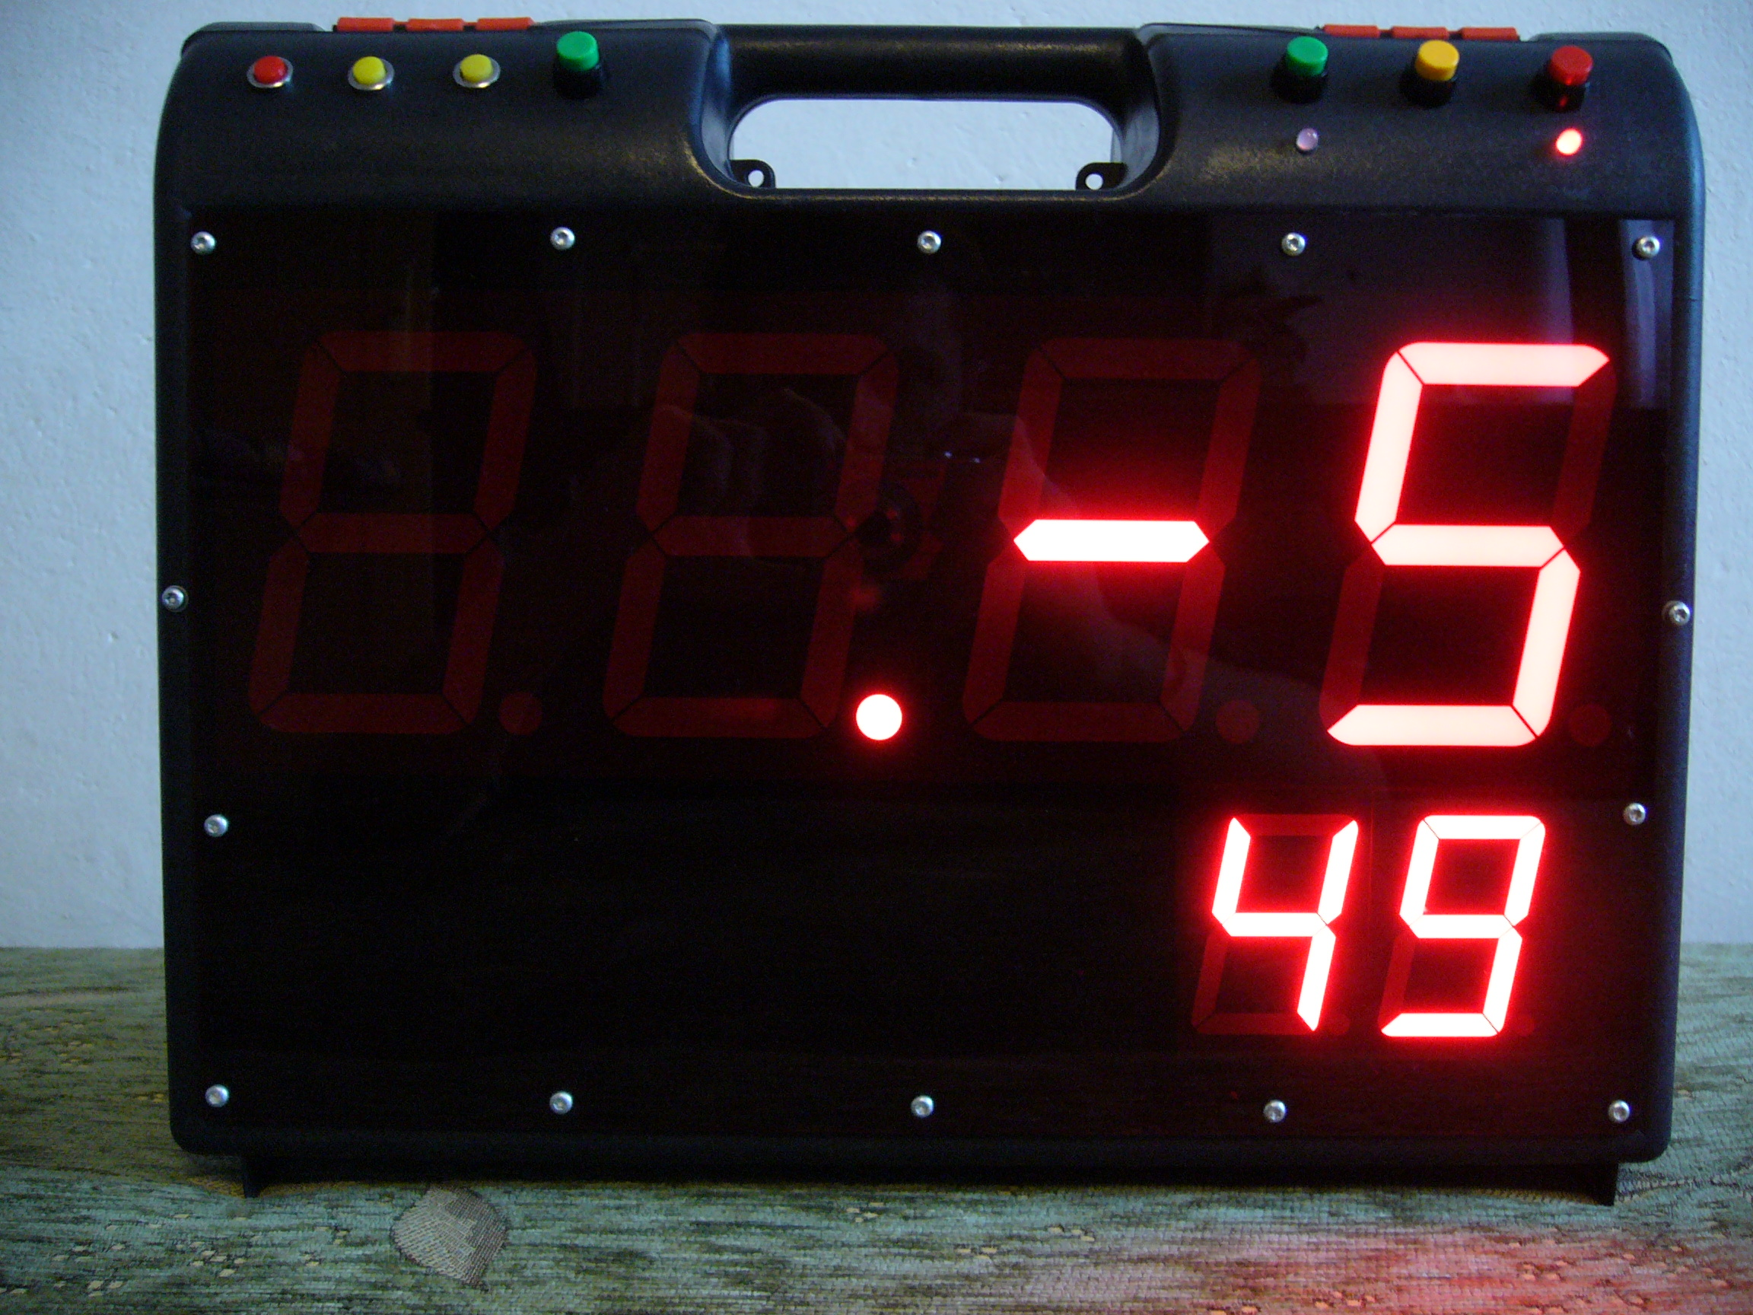

Przełączniki:
POWER (zasilanie) ------( 1 ) (z sygnalizatorem włączenia: LED )
DISPLEY---------------- ---( 2 )
BUZZER ------------------- ( 3 ) (z sygnalizatorem włączenia: LED )
MODE ---------------------- ( 4 )
DOWN (dół)---------------- ( 5 )
UP (góra)------------------- ( 6 )
SHIFT (przestawiać)------ ( 7 )

Zegar zaczyna pracę od - 10 minuty i 00 sekundy.

Przestawienie minut do przodu: jednocześnie { ( 7 ) i ( 6 ).

Przestawienie minut do tyłu: jednocześnie { ( 7 ) i ( 5 ).

Zerowanie sekund: jednocześnie { ( 7 ), ( 6 ) i ( 5 ).

Ustawienie jasności wyświetlacza: ( 6 ) lub ( 5 ).

MODE ( 4 ). Zakres pracy zegara, można ustawić przełącznikiem MODE (4). O trybie pracy zegara , informuje pojedyncza kopka, znajdująca się pomiędzy dużymi segmentami wyświetlacza.
UWAGA! Po uruchomieniu zegara, przełącznikiem (4) można przełączać tryb pracy zegara. Zegar automatycznie przeliczy minuty.

Buzzer ( 3 ) zaczyna sygnalizować 54 sekundę, a następnie co sekundę zbliżając się pełnej minuty, wydłużony sygnał oznacza pełną minutę.

Przełącznik WYŚWIETLACZY LED/ DISPLEY ( 2 )
Przełącznik włącza/wyłącza podświetlenie wyświetlacza, nie powodując przerwania pracy zegara.

CENA: 1299 zł BRUTTO (wystawiamy rachunki)
Kontakt – Karol Kalsztein: e-mail klub@harpagan.pl lub tel. 0606-210-024

